Związek Miast Polskich
Informacja prasowa
7 czerwca 2018 r.

Obniżanie wynagrodzeń bez zapotrzebowania społecznego
Biuro Związku Miast Polskich zamówiło specjalny monitoring mediów, z którego wynika, że „powszechne oczekiwania społeczne związane z pełnieniem funkcji publicznych” i „społeczne postulaty” (stwierdzenia z uzasadnienia do rozporządzenia) dotyczące zmniejszenia pensji samorządowców nie znajdują potwierdzenia w medialnych informacjach.
Świadczy o tym np. liczba publikacji. Temat nie był bowiem prawie w ogóle obecny w debacie medialnej do 5 kwietnia, kiedy to prezes PiS Jarosław Kaczyński zapowiedział obniżenie uposażeń parlamentarzystom i samorządowcom. Do tej daty ukazywało się bowiem najwyżej kilkanaście informacji tygodniowo, które dotyczyły m.in. tematów zamrożenie pensji w samorządach czy incydentalnych decyzji rad o obniżaniu czy podwyższaniu wynagrodzeń. Jedyny wzrost liczby publikacji miał miejsce 5-11 marca i był związany głównie z obniżeniem przez RM pensji burmistrz Wołomina. Natomiast między 2 a 8 kwietniem ukazało się ponad 1300 informacji. Czyli zapotrzebowania społecznego na takie działania nie było wcale, a to ogłoszone 5 kwietnia jest ewidentnie polityczne (spadek sondaży po awanturze medialnej w sprawie nagród dla ministrów).

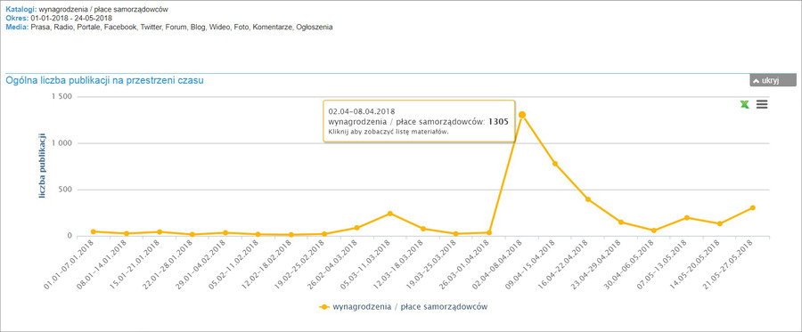
Bez badań i analiz
Potwierdza to również odpowiedź, którą Strona Samorządowa KWRiST dostała z MSWiA w sprawie udostępnienia - wykorzystanych w toku prac nad przygotowaniem załączników do rozporządzenia RM w sprawie wynagradzania pracowników samorządowych - analiz, badań i opracowań eksperckich. W otrzymanym od Departamentu Bezpieczeństwa MSWiA piśmie z 23 maja, poinformowano o przedłużeniu do 11 lipca terminu udzielenia odpowiedzi na wniosek. Powodem przedłużenia terminu załatwienia sprawy jest „konieczność przeprowadzenia dodatkowych czynności wyjaśniających, związanych także z weryfikacją informacji dokumentów, które miałyby podlegać udostępnieniu w trybie ww. ustawy.” Jak komentuje Sekretarz Strony Samorządowej KWRiST, Andrzej Porawski, wygląda na to, że analiz, badań naukowych, opracowań eksperckich, sondaży opinii publicznej, a także dokumentów określających „standardy wymagane w życiu publicznym”, w oparciu o które przygotowano załączniki, po prostu brak i muszą zostać dopiero sfabrykowane. Tylko tak można wytłumaczyć taki długi termin oczekiwania na dane.
Prezydenci i burmistrzowie bez nagród
Od 5 kwietnia opublikowano wiele artykułów i informacji w mediach ogólnopolskich i społecznościowych na temat pensji samorządowców, które w większości są przychylne i potwierdzają opinie wyrażane przez nasze środowisko.
Wciąż jednak pojawiają się artykuły czy komentarze mówiące o tym, że burmistrzowie i prezydenci otrzymują nagrody. Słowa takie padają także z ust prominentnych polityków. Na przykład Beata Mazurek, wicemarszałek Sejmu RP 6 kwietnia zapowiedziała „przyjrzenie się” przez Prawo i Sprawiedliwość nagrodom wypłacanym sobie przez wójtów, burmistrzów i prezydentów miast, które miałyby być rzekomo znacznie wyższe niż nagrody przyznawane członkom rządu.
To nieprawda - wójtowie, burmistrzowie i prezydenci nie otrzymują w ogóle nagród. Wynika to wprost z ustawy o pracownikach samorządowych: art. 36 ust. 6 tej ustawy stanowi, że nagrody przysługują tylko pracownikom zatrudnionym na podstawie powołania, a więc zastępcy wójta (burmistrza, prezydenta miasta), skarbnikowi gminy, powiatu i województwa oraz pozostałym pracownikom samorządowym, zatrudnionym na podstawie umowy o pracę. Nie dotyczy natomiast pracowników zatrudnionych na podstawie wyboru.

Kontakt: Joanna Proniewicz. rzecznik prasowa ZMP,
601 312 741, joanna.proniewicz@zmp.poznan.pl

